22g) Einordnung: Die Tablet-Schulung im Vergleich
- 31. Die Tablet-Schulung kostet rund 2.500 Liter Wasser: 9 Monate; ca. 500.000 Zeilen Code mit einem LLM erzeugt. Der geschätzte Wasserfußabdruck dafür liegt bei etwa 1000 bis 2.500 Litern. (Eigene Schätzung, keine exakte Messung)
- 32. Wasserfußabdruck von Alltagsprodukten: siehe Diagramm.
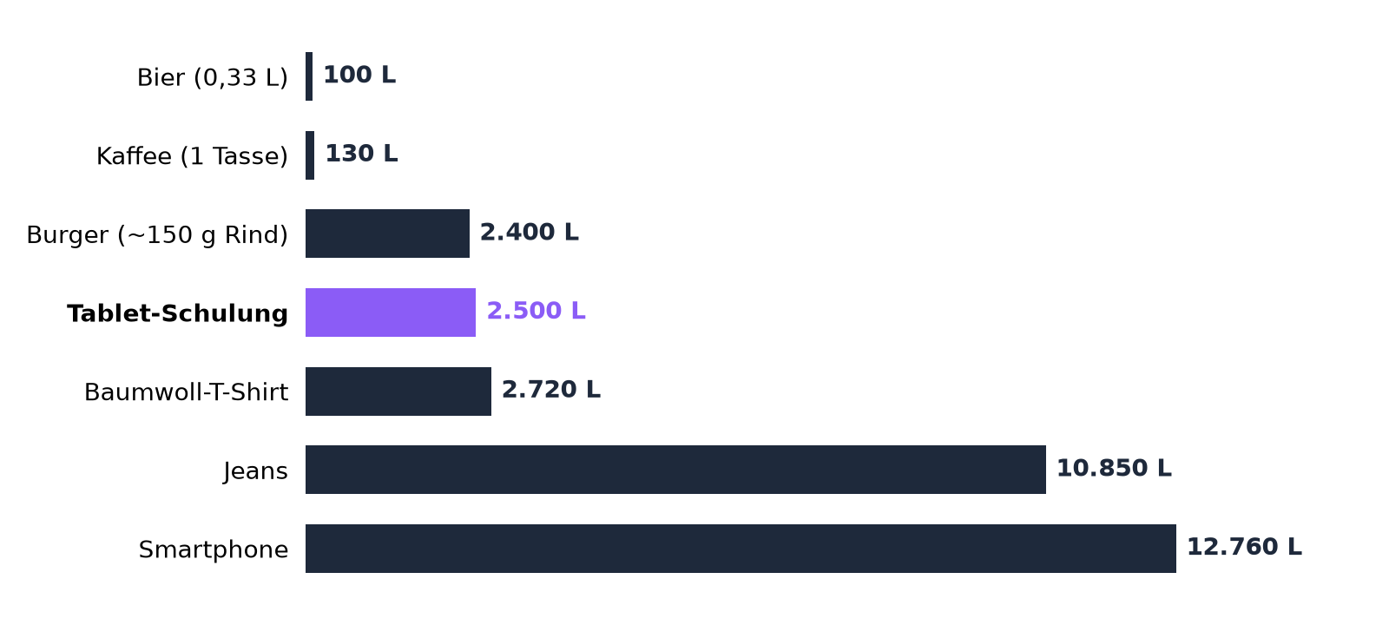
- 33. Es ist kompliziert, aber der Verbrauch ist real:
- Er entsteht bei Serverbau und Training, nicht nur bei der einzelnen Anfrage.
- LLMs stecken inzwischen in Suchanfragen, und das millionenfach.
- Wassernot ist ein lokales Problem: Entscheidend ist, wo das Rechenzentrum steht.
- Man unterscheidet grünes, blaues und graues Wasser.
💡 Fazit zur Einordnung: KI ist ein riesiger Wasser-Fresser. Ein einzelner Prompt ist harmlos, Milliarden Prompts sowie Serverbau und Training sind es nicht. Und auch Burger, Jeans und Smartphone verbrauchen viel Wasser. Kritisch hinterfragen heißt, alle Zahlen einzuordnen.

